|  |  |  |
| --- | --- | --- |
|  | Available online at www.sciencedirect.com |  |
|  |
| AASRI Procedia 3 ( 2012 ) 36 – 42 |

�

������������������������������������������������������������������

��������������������������������������������������������������������������������������������

�����������������������������������������������������������������

�����������������������������������������������

�

�

���������

���������������������������������������������������������������������������������������������������������������������������� ����� ������� ������ ��� ������� ����������� ��� ��������������� ���� ���������� �������� �������� ���������� ������������� ��� ���� ��������� ������� �������������� ������������ ����������������������������������������������������������������������������������������������������������������������������������������������������������������������������������������������������������������������������������������������������������������������������������������������������������������������������������� ��� ������� ������ ������� ��� �������� ���� �������� ���� ����������� ���� ������� ������ ��� ���� ������� ������� ����� ����������������������������������������������������������������������������������������������������������������������������������������������������������������������������������������������������������������������������������������������������������������  
�  
�����������������������������������������������������������[������������������](http://creativecommons.org/licenses/by-nc-nd/3.0/)����������������������������Open access under [CC BY-NC-ND license.](http://creativecommons.org/licenses/by-nc-nd/3.0/)

Selection and/or peer review under responsibility of American Applied Science Research Institute�  
���������������������������������������������������������������������������������������

����������

��������� ����������� ���������� ��� �� ���� ����������� ��� ���� ���������� ��������� ��� ��� ��������������� ��������������������������������������������������������������������������������������������������������������������������������������������������������������������������������������������������������������������������������������������������

|  |
| --- |
| ������������� |

~~�������������������������������������������������������~~�  
�� � ����������������������������������������������������������� ���������������� ������������������������������������

�

2212-6716 © 2012 The Authors. Published by Elsevier B.V. Open access under [CC BY-NC-ND license.](http://creativecommons.org/licenses/by-nc-nd/3.0/) Selection and/or peer review under responsibility of American Applied Science Research Institute doi: 10.1016/j.aasri.2012.11.007

*Xiaoguang Wu et al. / AASRI Procedia 3 ( 2012 ) 36 – 42*  37

����� ������ ��������� ���� ��������� ��������� ������� ���������� ���������� ��� ������ ���� ������� ������ ������������������������������������������������������������������������������������������������������������������� ������������ ���� ������� �� ��������������� ������ ������� �������� ��� ���� ��������� ���� �����������������������������������������������������������������������������������������������������������������������������������������������������������������������������������������������������������������������������������������������������������������������������������������������������������������������������

��������������������������������������������������������������

������������������������������������������������������������

���������������������������������������������������������������������������������������������������������������������������������������������������������������������������������������������������������������������������������������������� ���������� ��������������������������� ���������������������� ��������������������������������������������������������������������������������������������������������������������������������������������������������������������������������������������������������������������������������������������������������������������������������������������������������������������������������������������������������������������������������������������������������������������������������  
 �����������������������������������������������������������������������������������������������

|  |  |  |  |  |  |  |  |  |  |  |  |  |  |  |  |  |  |  |  |
| --- | --- | --- | --- | --- | --- | --- | --- | --- | --- | --- | --- | --- | --- | --- | --- | --- | --- | --- | --- |
| � | = | �� | �� | ��+ +� � | � | �π�� � � � ����  � �  � | | | | | | | − | �� | � | �� � | = | �� | � � � � � � � � � � � � � � � � � � � � � � � � � � � � � � � � � � � � � ���� |
|  |  | �� | � | |  |  |  | | --- | --- | --- | | ��� | + | � | |  | � ��� | �� | − | �� | � | � | + | ��� ���� | | | � |  |  |  |

������� �� ��� ���� ����� ������ ��� ��������������� �� ���� ��������� ���������� �������������� �������� ������ �����������������������������������������������������������������������������������������������������������������������������������������������������������������������������������������������������������������������������������������

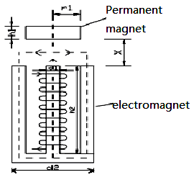�

��������������������������������������������������������������

����������������������������������������������������������������������������������������������������������� ��������� ��������� ��� �������� ����� ��� �������������� ���� ���������� �������� ��� ���� ���� ���� ����� �����������������������������������������������������������������������������������������������������������������������������

�

38  *Xiaoguang Wu et al. / AASRI Procedia 3 ( 2012 ) 36 – 42*

��������������������������������������������������������

����������������������������

���� ������� �� ��� ���� ������������ ��� ������� ������� ������ ��� ��������� ����� ���� ������� ������ ��� ����������������������������������������������������������������������������������������������� ��������������������������������������������������������������������������������������������������������������������������������������������������������������������������������

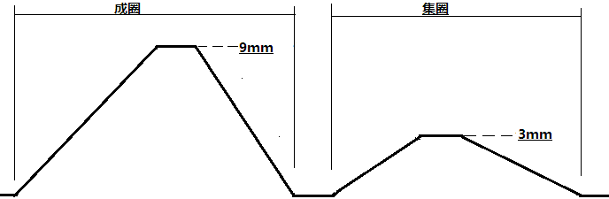�

������������������������������������������

������ ��� ���������������� ���� ���������� ������� ������������ ���� ������ �������� �������������� �������������� ������� ������ ����� ����� ���� �������� ������ ���� ����������� ��� ������ ������� ���� ������ ��� ���������������������������������������������������������������������������������������������������������������������������������������������������������������������������������������������������������������������������������������������������������������������������������������������������������������������������������������������������������������������������������������������������������������������������������������������������������������������������������������������������������������������������������

����������������������������������������������������������������������������������������

�������������������������������������������������������������������������������������������������������������������������������������������������������������������������������������������������������������������������������������������������������������������������������������������������������������������������������������������������������������������������������������������������������������������������������������������������������������������������������������������  
 �����������������������������������������������������������������������������������������������������������������������������������������������������������  
 ���+����+�����+�����+�����������=� � � � � � � � � � � � � � � � � � � � � � � � � � � � � � � � � � ���� � ���+������+�������+���������������=�  
 � �����+������+��������� �������=�

���� �������� ���������� ������������������������������������������������������������������������ �����������������������������������������������������������������������������������������������������������������������������������������������������������������������������������������������������������������������������������������������������������

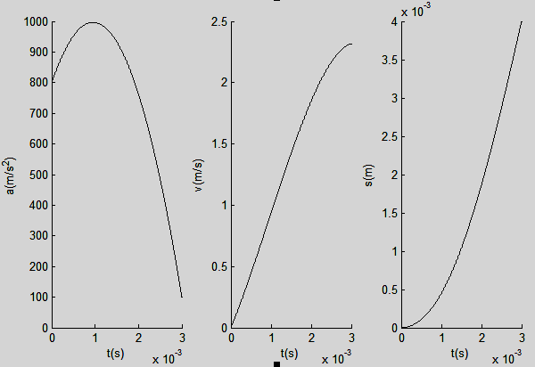�

�

*Xiaoguang Wu et al. / AASRI Procedia 3 ( 2012 ) 36 – 42*  39

�����������������������������������������������������������������������������������������������������

�����������������������������������������������������������������������������������������������������������������������������������������������������������������������������

|  |  |  |  |  |  |  |  |  |  |  |  |  |  |  |  |  |  |  |  |  |  |  |  |  |  |  |  |  |  |  |  |  |  |  |  |  |  |  |  |  |  |  |  |  |  |  |  |  |  |  |  |  |  |
| --- | --- | --- | --- | --- | --- | --- | --- | --- | --- | --- | --- | --- | --- | --- | --- | --- | --- | --- | --- | --- | --- | --- | --- | --- | --- | --- | --- | --- | --- | --- | --- | --- | --- | --- | --- | --- | --- | --- | --- | --- | --- | --- | --- | --- | --- | --- | --- | --- | --- | --- | --- | --- | --- |
| � � � � � | � | � | + | � | | � | � | � | + | | � | � | � | | � | � | + | | � | � | � | � | � | + | � | | �� | | � | �� | � | � | � | | �� |  | � | | � | � | � | � | � | � | = | � | | = | � | � � � � � � � � � � � � � � � � � � � � � � � � � � � � � � � � � � ���� | | | |
| � | � | � | | �� | | | � | � | � |
| � | � | + | �� | | | �+ | | � | � | � | � | � | + | | �� | | � | � | � | � | � | �� | � | � | | � | � | � | | � | ��� | | | � | |
| �� | | � | � | + | | �� | | | � | �� | | � | + | | ��� | | | � | � | � | � | � | ���� | | | | � | | �� | � | ���� | | | | | � | | � | � | � | � | � | = | � | |
| ���� | | | | �������� | | | | | | | | | | | | | | | ���������� | | | | | | | | | | | | | | | | | | | | | | | ��� | | | | | | | | | ���� | ������� | ������ |
| ��������������������������������������������������������������������������������������������������������������������������������������������������������������������������������������������������������������������������������� ������� �������������� ���� �������� ���������� ���� ���� ������� ������ ������� �� ��� ���� ������ ��� ������������������������������������������������������������� | | | | | | | | | | | | | | | | | | | | | | | | | | | | | | | | | | | | | | | | | | | | | | | | | | | | | |

�������������������������������������������������������������������������������������������������������������������������������������������������������������������������������������������������������������� �

|  |  |
| --- | --- |
| � | � |

������������������������������������������� �

������������������������������������������������������������������������������������������������������������������������������������������������������������������������������������������������������������������������������������������������������������������������������������������������������������������������������������������������������������������������������������������������������������������������������������� �  
 �������������������������������������������������������������������������������������������������������������������� ������ ��� ���������� ���� ��� ���� ������� ������ �������� �������� �� ���� �������� �� ���� ���� ������ ����������������������������������������������������������������������������������������������������������������������������������������������������

|  |  |  |  |  |  |  |  |  |  |  |  |  |  |  |  |  |  |  |  |  |  |  |  |  |  |  |  |  |  |  |  |  |  |  |  |  |  |  |  |  |  |  |  |  |  |  |  |  |  |  |  |  |  |
| --- | --- | --- | --- | --- | --- | --- | --- | --- | --- | --- | --- | --- | --- | --- | --- | --- | --- | --- | --- | --- | --- | --- | --- | --- | --- | --- | --- | --- | --- | --- | --- | --- | --- | --- | --- | --- | --- | --- | --- | --- | --- | --- | --- | --- | --- | --- | --- | --- | --- | --- | --- | --- | --- |
| � � | ����� | � | � | + | | | � | � | � | | � | + | | � | � | � | | � | � | + | | � | � | � | | � | � | + | | �� | | � | | �� | | � | | | � | � | � | � | �  � | = | � | � | | | � � � � � � � � � � � � � � � � � � � � � � � � � � � � � � � � � � � � � � � ���� | | | | |
| �� | | | � | = |
| � | � | + | | | �� | | � | | � | � | | �+ | | � | � | � | � | � | + | | | �� | | | � | � | � | | � | � | ��� | | | | � | � | � |
| � | | � | + | | �� | | � | | + | � |
| �� | | �� | | | � | | ��� | | | � | � | � | | | � | � | � �� | | | | | �� | | � | | | � | � | = |
| � � � � � | | � | � | + | � | | � | � | | � | + | � | � | � | � | | � | � | + | | � | � | � | � | | � | + | | � | � | � | � | | �� | | � | | � | � | � | � | � | � | �� | | �� | � | = | | � | �= | � | � � � � � � � � � � � � � � � � � � � � � � � � � � � � � � � � � � ���� |
| � | � | | � � | | | � | � |
| � | � | + | � � | | | � | + | | � | � | � | � | � | + | | | � � | | � | |  | � | � | � | � � | | | � | � | | �� | | � � � | | | � | � | |
| � � | | � | � | | + | � � | | | � | � | � | | � | + | | � � � | | | � | � | � | | � | � | � � � � | | | | | � | | �� | | � | � | | � � � | | | � | � | �� | | � | = | | � |
| ���� ������ ������� ���������������������������������������������������������������������������������� ���� | | | | | | | | | | | | | | | | | | | | | | | | | | | | | | | | | | | | | | | | | | | | | | | | | | | | | |

��������������������� � �������������������������������������������������������������������������������������������������������������������������������������� �  
 ���� ������� ������������������������������������������������������������������������������������������������������������������������������������������������������������������������������������������������������������������������������������������������������ ���� �������� ���������� ���� ���� ������� ������ ������� �� ��� ���� ������ ��� �������������� ���������� ����

�

40  *Xiaoguang Wu et al. / AASRI Procedia 3 ( 2012 ) 36 – 42*

�����������������������������������������������������

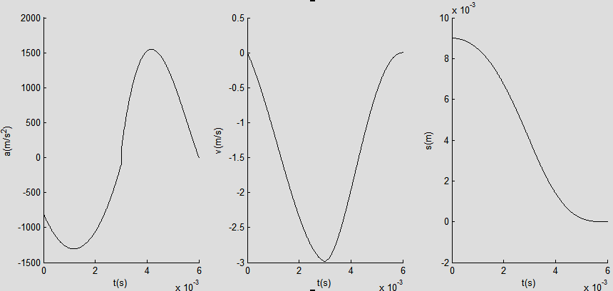�

���������������������������������������������������������������������������������������

������������������������������������������������������������������������������������������������������������������������������������������������������������������������������������������������������������������� ���������������������������������������������������������������������� �  
 ����������������������������������������������������������������������������������������������������������������������

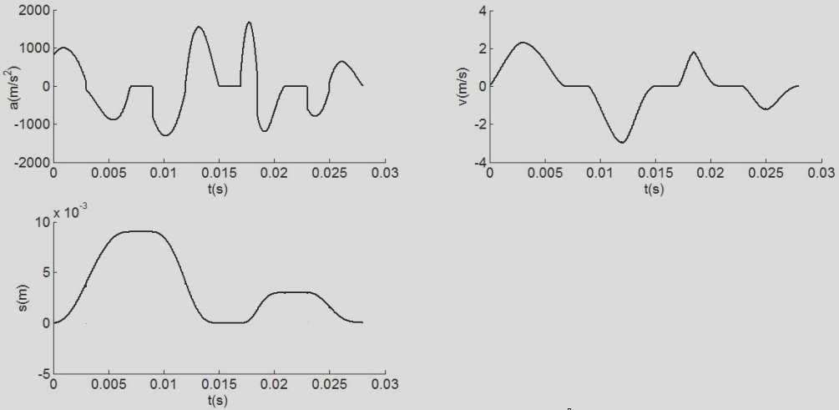

����������������������������������������������������������

����� ������� ������ ��� ������ ��� ���� ������ ��������� ��������� ���� ������������� ��� �������� ������������� ��������������������������������������������������������������������������������������������������������������������������������������������������������������������������������������������������

�����������������������������������������������������������

���������������������������������������������������

�������������������������������������������������������������������������������������������

�

*Xiaoguang Wu et al. / AASRI Procedia 3 ( 2012 ) 36 – 42*  41

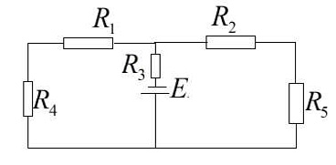�

���������������������������������

��������������������������������������������������� � ����������������������������������������������������������������������������������������������������������������������������������������������������������������������������������������������������������������������������������������������������������������������

|  |  |  |  |  |  |  |  |  |  |  |  |  |
| --- | --- | --- | --- | --- | --- | --- | --- | --- | --- | --- | --- | --- |
| ������ | ��� | ��������� | ������ | ���� | ���� | ������� | ��� | ��� | ���� | ���� | ���� | ��������� |
| ��������������������������� | | | ��������������� | | ������������������������� | | | | ������ | ��������� | | ����������� |

��������������������������������������������������������������������������������������������������������������������������������������������������������������������������������������������������������������������������������������������������  
 ����� �������� ���� �������� ������ ���� ��������� ����� ����� ������� ���� ����� ���� ���������� ������������������������� ���� �������� ������ ���� ���������� ������� ����� ���������������������������� �� ��� ������������������������������������������������������������������������������������������������������������������������������������

���������������������������������������������������������������������������

�������������������������������������������������������������������������������������������  
 ���������������������������������������������������������������������������������������������������������������������������������������������

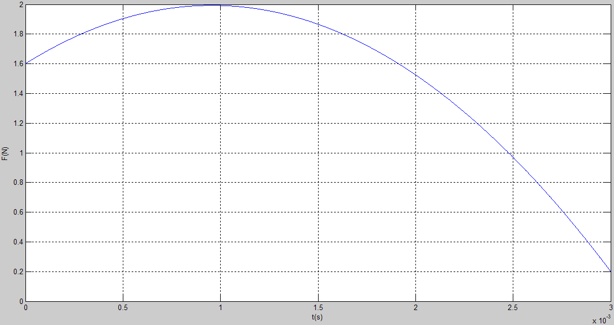�

�������������������������������������������������������

���������������������������������������������������������������������������������������������������������������� �� ��� ��������� ��� ���� ��������� ����������� ������ ����������� ���� ���� ����� ��� ���� �������������� �������������������������������������� �  
 ����������������������������������������������������������������������������������������������������������������������������������������������������������������������������������������������������������������������������������������������������������������������������������������������

�

42  *Xiaoguang Wu et al. / AASRI Procedia 3 ( 2012 ) 36 – 42*

�������������

���������������������������������������������������������������������������������������������������������������������������������������������������������������������������� ��������������������������������������������������������������������������������������������������������������������������������������������������������������������������������������������������������������������������������������������������������������������������������������������������������������������������������������������������������������������������������������������������������������������������������������������������������������������������������������������������

����������������

���� ������ ��� ������� ��� ��������� �������� �������� ������������ ������ ��� ����������� ��������������������������������������������������������������������������������������������������������������������������������������������������������������������������������������������������

|  |  |  |  |  |  |
| --- | --- | --- | --- | --- | --- |
| ��������������������������������������� |  | ����� |  | ���������������������������������������� | ������� |

�������� ��� �������� �������� ���������� ���� ���� ����������� ������������������� ������������������ ��������������������

���������� �

�������������������������������������������������������������������������������������������������������������������������������������������������������������������������������������  
����������������������������������������������������������������������������������������������������������������������������������������������������������������������������������������  
���������������������������������������������������������������������������������������������������������������������������������������������������� �

�